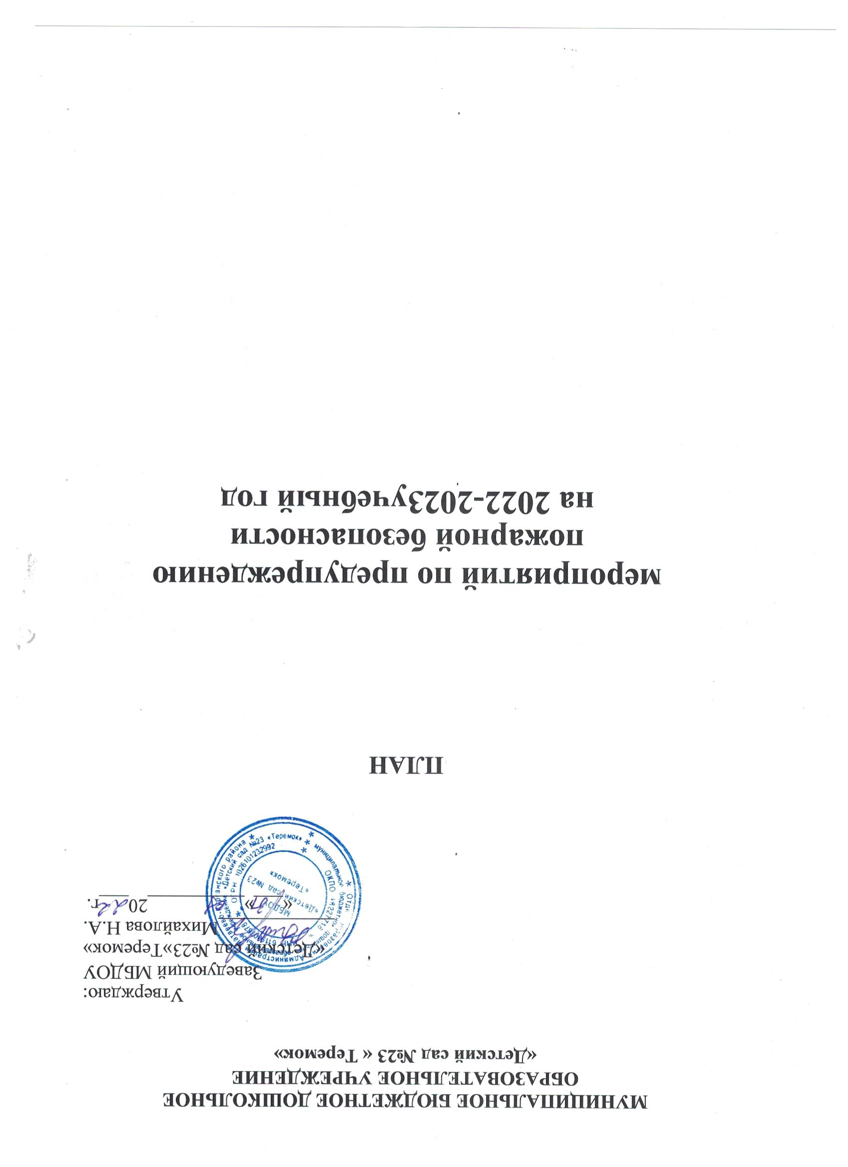

Перспективный план работы по пожарной безопасности
в старшей – подготовительной группе
2022-2023 учебный год
Цель:
1. Формирование у детей осознанного и ответственного отношения к выполнению правил пожарной безопасности.
2. Вооружение детей знаниями, умениями и навыками необходимыми для действия в экстремальных ситуациях.
Задачи:
– Познакомить с историей возникновения огня, профессией пожарного.
– Дать понятие о том, что огонь бывает другом, а бывает и врагом.
– Формировать умение реально оценивать возможную опасность.
– Помочь детям запомнить правила пожарной безопасности.
– Развивать творческие способности дошкольников
– Воспитывать чувство осторожности и самосохранения.
– Воспитывать в детях уверенность в своих силах, проводить профилактику страха перед огнем.
– Воспитывать чувства благодарности людям, которые помогают нам в трудных ситуациях.
– Прививать практические навыки поведения детей при возникновении пожара.
– Учить элементарным действиям по тушению очага возгорания.
Месяц | Тема | Задачи
Сентябрь | Беседа: «Пожарный герой - он с огнём вступает в бой»  Ознакомить с уголком пожарной безопасности в д/саду  Знакомство с пособием «Пожарный щит» | Расширять знания о труде пожарных, воспитывать интерес к его работе.  Расширить знания о противопожарной работе в детском саду. Познакомить с условными схемами.  Познакомить с предметами пожаротушения, показать принцип действия пожарной сигнализации, дать представления о знаковой системе пожарной безопасности
 | Беседа: «Эта спичка невеличка»  Чтение стихотворения:  « Спички не игрушки»  Интерактивная игра «Загадки об огне» | Познакомить детей с пожароопасными предметами «Спичка». Формировать чувство опасности огня. Закрепить знания об основных требованиях пожарной безопасности; формировать дисциплинированность, чувство ответственности за свои поступки.
Октябрь | Беседа: «Осторожно электроприборы»  Д/ игра «Опасные предметы - источники пожара»  Мультфильм «Аркадий Паровозов спешит на помощь!» | Закрепить представление об электроприборах, и правилах поведения во время возгорания.
 | Телефон спасения –01  Экспериментирование «Огонь друг или враг?»  ИКТ «Огонь – друг, огонь – враг» | Познакомить с номером телефона пожарной службы. Формировать представления о профессии пожарного: воспитывать уважение к их труду.  Показать роль огня в жизни человека как положительную, так и отрицательную. Изучить на практике свойства огня.
Ноябрь | Беседа: «Профессия -пожарный»  П/игра «Отважные пожарные»  Чтение С. Маршак «Пожар»  Экскурсия в пожарную часть. Знакомство с работой пожарного. | Закрепить понятие о пожарном, ознакомление с одеждой пожарного  Развивать внимание, быстроту реакции, координацию движений; формировать чувство ответственности за небрежное отношение к огню.  Продолжать формировать знания у детей пожарной безопасности. В практической ситуации выяснить правильные действия в случае возникновения пожара.
 | Д/игра «Телефон»  П/игра  «Вода и пламя» | Продолжать учить детей набирать номер телефона и вести ролевой диалог  Развивать навыки бега, приседания, прыжка; формировать реакцию на сигнал.
Декабрь | Просмотр мультфильма «Кошкин дом»  Беседа о добром и злом огне  Работа с пособием «Детям об огне»  ИКТ игра «Если случится пожар» | Дать детям первоначальные знания о том, как действовать во время пожара.  Предостеречь детей от возможных пожаров, ожогов испуга и других проблем, связанных с огнем, с помощью иллюстрации.
 | Д/игра «Отгадай слово»  Беседа «Пусть ёлка новогодняя нам радость принесёт!»  Мультфильм «Смешарики: Азбука безопасности. Невесёлые петарды» | Познакомить детей с правилами поведения возле наряженной ёлочки. Закрепить знания детей о пожароопасных предметах, которыми нельзя пользоваться, украшая новогоднюю ёлку: вата, бумага, свечки, хлопушки.  Продолжать формировать знания у детей пожарной безопасности. В практической ситуации выяснить правильные действия в случае возникновения пожара.
Январь | Игровая ситуация  «Едем на пожар»  Рассматривание иллюстраций с изображением пожарной машины  ИКТ игра «Экипировка пожарного» | Учить различать пожарную машину среди других. Закрепить знания детей о профессии пожарного и технике помогающей человеку тушить пожар.
 | Беседа «Что такое  пожарная безопасность?»  Д/игра «Выбери нужное» | Продолжать знакомить детей с элементарными правилами пожарной безопасности. Учить осторожному обращению с пожароопасными предметами.  Закреплять знания о предметах, требующих осторожного обращения.
Февраль | Беседа «Добрый и злой огонь»  Просмотр мультфильма: Уроки тётушки Совы «Укротитель огня»  Постановка сказки «Емелюшка» | Предостеречь детей от возможных пожаров, ожогов испуга и других проблем, связанных с огнем, с помощью иллюстрации.  Формирование у детей осознанного и ответственного отношения к выполнению правил пожарной безопасности. Вооружение детей знаниями, умениями и навыками необходимыми для действия в экстремальных ситуациях
 | Рассматривание иллюстраций «Осторожно огонь»  П/ игра «Затуши костёр» | Формировать элементарные знания об опасности шалости с огнем, об опасных последствиях пожаров в доме.
Март | Беседа «Осторожно электроприборы»  Д/игра «Опасные предметы - источники пожара» | Закрепить представление об электроприборах, и правилах поведения во время возгорания.
 | Беседа «Причины возникновения пожара. Электричество»  Работа с пособием. Загадки по пожарной безопасности.  ИКТ Игра «Пожарный щит» | Углублять и систематизировать знания детей о причинах возникновения пожаров.  Закрепить знания о правилах пожарной безопасности.
Апрель | Сюжетно – ролевая игра «Семья» | Упражнять детей в проигрывании ситуации «Пожар в доме»; изготовить и внести нагрудные знаки «Пожарная машина», атрибуты для имитации тушения пожара: шланг, ведро; элементы костюма пожарного: каска, нагрудный знак; продолжать учить ролевому диалогу
 | Чтение сказки «Три брата» | Формировать интерес к устному народному творчеству; показать, что огонь может приносить не только вред, но и пользу.
Май | П/игра «Осторожно-огонь!»  «Вещи вокруг нас» (электробытовые приборы: утюг, плита)  ИКТ игра «Если случится пожар» | Закрепить правила пожарной безопасности, умения вести себя в экстремальных ситуациях. Воспитывать доброту, чуткость. Развивать эмоциональное восприятие.  Продолжать формировать у детей элементарные представления о работе пожарных. Учить детей осторожному обращению с приборами (можно обжечься, и будет больно, оставленные включенными приборы могут привести к пожару).
 | Д/игра «Доскажи словечко», «Назови правила тушения пожара»  Рисование пластилином  «Огонь-враг» | Закреплять знания о пожарной безопасности; развивать фонематический слух, умение рифмовать.  Развивать творческие способности детей; показать, что совместными действиями можно потушить пожар.

